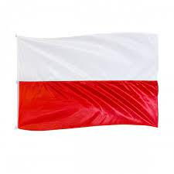
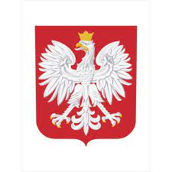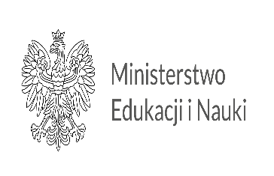

DOFINANSOWANO
ZE ŚRODKÓW
BUDŻETU PAŃSTWA

Przedsiewzięcie Ministra Edukacji i Nauki
pn. Poznaj Polskę

26 480,00 zł /dofinansowanie/
33 500,00 zł /całkowita wartość/

